**Лабораторна робота№1**

**Тема: Побудова та налаштування віртуальних каналів.**

**Мета:** Навчитись будувати та налаштувати віртувальні мережі.

**Порядок виконання роботи**

1. При вході в програму бачу таке вікно:

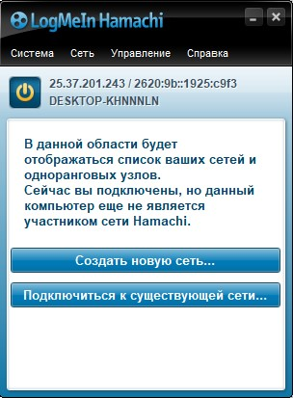

1. Створюю нову мережу : 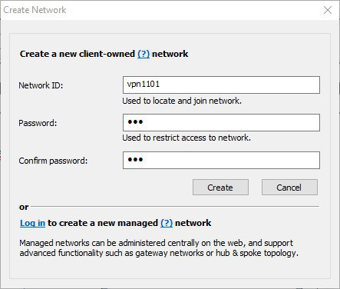
2. Бачу, що я підключився до створеної мережі 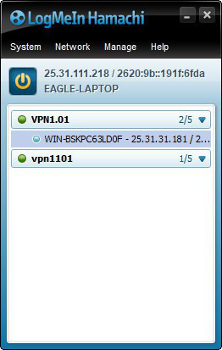
3. Нажму ПКМ до щойно підключеної мережі та виберу чат.

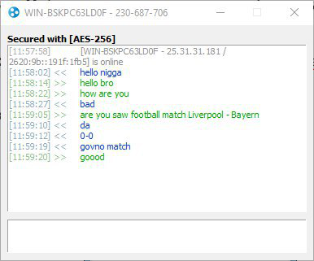

1. Також можу пінгувати(ПКМ🡪Ping) : 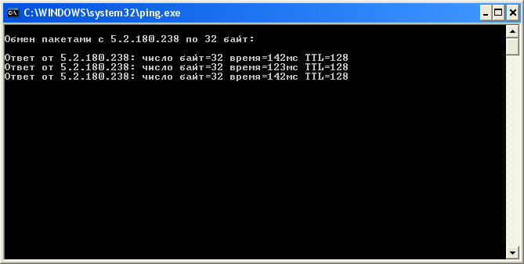
2. Тепер спробую підключитись до вже створеної мережі: 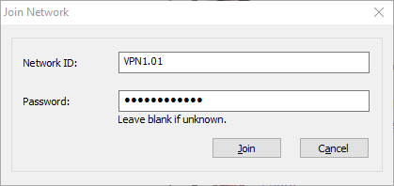
3. Реєструєю мережу 
4. Друг успішно приєднався і мережа створилась: 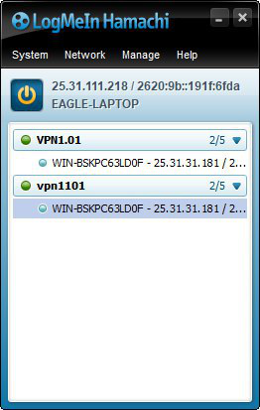
5. Для налаштування віддаленого робочого стола на моєму ноутбуці, який підключений до мережі по Wi-Fi, необхідно налаштувати (відкрити) порт 3389 у параметрах роутера.

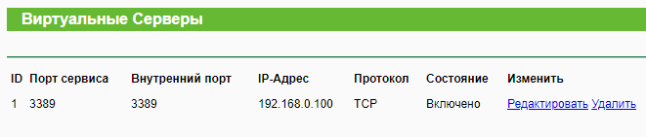

1. Тепер на сайті <https://2ip.ua/> я взнаю публічний IP ПК і з другого комп’ютера підключаюсь через стандартну програму “Удаленный рабочий стол”

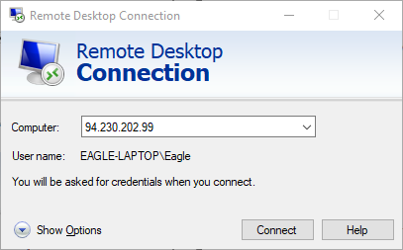

1. Підключення до іншого ПК:

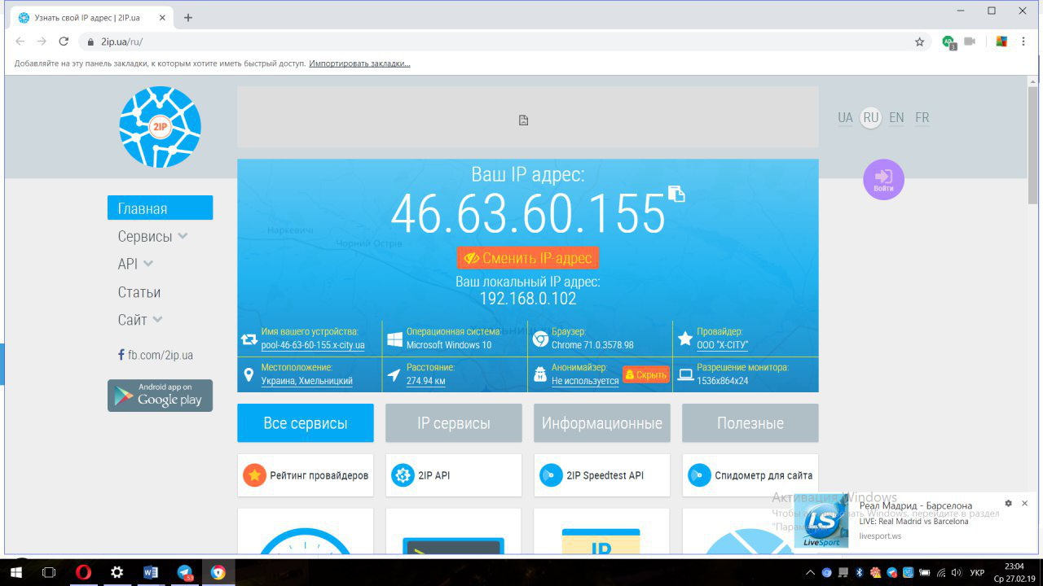

**Висновок:** Я навчився створювати на налаштовувати віртуальні мережі для налагодження та підтримки зв’язку, передачі файлів, доступу до віддаленого робочого столу.